GESTIÓN DE LA PRODUCCIÓN RELEVANTE
1ER CUATRIMESTRE EJERCICIO FISCAL 2022
COPADEH
ART. 18 DECRETO No. 16-2021
Ley del Presupuesto General de Ingresos y Egresos del Estado para el Ejercicio Fiscal 2022

La COMISIÓN PRESIDENCIAL POR LA PAZ Y LOS DERECHOS HUMANOS, -COPADEH-, en cumplimiento al Artículo 18. Transparencia y eficiencia del Gasto Público del Decreto No. 16-2020 Ley del Presupuesto General de Ingresos y Egresos del Estado para el Ejercicio Fiscal 2022, presenta su información sobre la gestión de la producción relevante del programa:

Promoción de Acciones y Mecanismos por la paz, los derechos humanos y atención de conflictividad
( Sin vinculación a resultados estratégicos)

Producción relevante del 1er Cuatrimestre del Ejercicio Fiscal 2022

La COPADEH, por su carácter de entidad asesora y coordinadora cuenta con un solo subproducto en el que es posible medir población beneficiaria.

001-002 Informes de Asesorías y Formación a las Dependencias del Organismo Ejecutivo y Otros Sectores, en Cultura de Paz, Promoción del Dialogo y Acuerdos de Paz.

Subproducto: Servidores públicos y ciudadanos formados y capacitados en Cultura de Paz, respeto a los Derechos Humanos y Mecanismos de Diálogo

- Meta: 4,661 Vigente, Ejecutado Acumulado 2,772
- Población beneficiada: Servidores Públicos y otros sectores
  - Ubicación geográfica: Guatemala, Plazo de ejecución: Enero-abril 2022

De enero a abril se reportan la participación 2,772 personas en los talleres y conversatorios realizados en temas de Derechos Humanos, Cultura de Paz y Promoción del Diálogo; dirigidos a Servidores Públicos y Ciudadanos en el área metropolitana, y en los departamentos del interior de la República donde se cuenta con sedes regionales.

Eventos realizados:

Conversatorios:
Derechos Humanos, Cultura de Paz y Diálogo como herramienta para la prevención de conflictos, Un Líder para la Paz

Talleres:
Conocimientos Básicos en Derechos Humanos en capacitadas y 8 documentos, de las acciones realizadas con 33 instituciones sobre temáticas en materia de Paz y su reconceptualización, tanto en sedes centrales como en tres departamentos

Gráfica #1
Participación mujeres-hombres actividades de capacitación
COPADEH
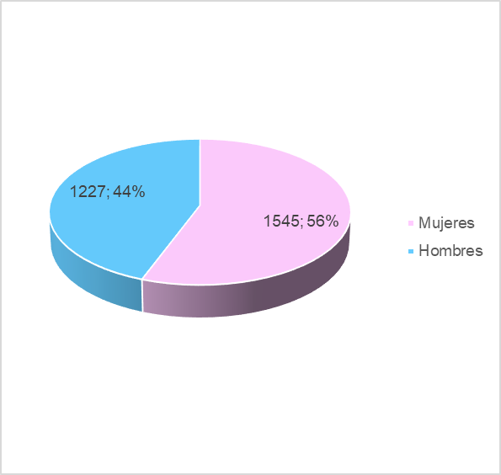
Enero-Abril 2022

Fuente: Departamento de Formación y Capacitación/Dirección de Fortalecimiento de la Paz -COPADEH-

Gráfica # 2
Participación clasificada de personas en actividades de capacitación
COPADEH
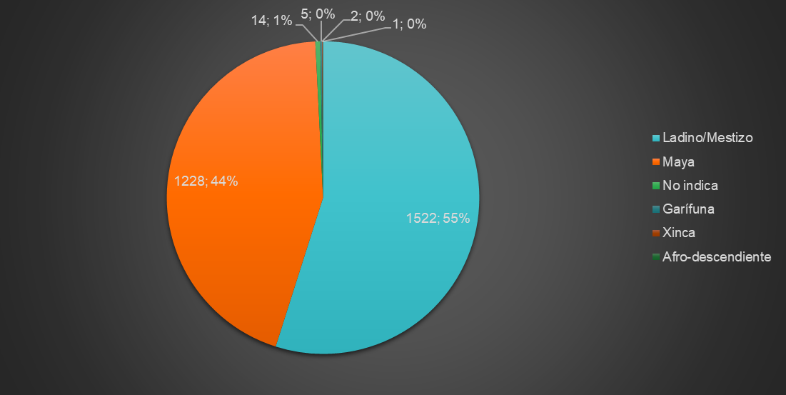

Fuente: Departamento de Formación y Capacitación/Dirección de Fortalecimiento de la Paz -COPADEH-

Otros productos con avances en el 1er. cuatrimestre

001-002 Informes de Asesorías y Formación a las Dependencias del Organismo Ejecutivo y Otros Sectores, en Cultura de Paz, Promoción del Dialogo y Acuerdos de Paz.

Dentro de este producto, ya informado en la primera parte de este documento hay otro subproducto que tiene como unidad de medida documento y se reporta la siguiente producción

Subproducto: Informes de asesoría a las dependencias del Organismo Ejecutivo y otros sectores, en cultura de paz y promoción de los Acuerdos de Paz, Meta del Cuatrimestre

8 documentos, referidos a informes de 8 actividades realizadas, para el abordaje de la reconceptualización de la paz con organizaciones sociales, con el objetivo de recopilar insumos desde la perspectiva de la sociedad sobre el tema de la Paz.

001-004 Informes y Asesorías a las Dependencias del Organismo Ejecutivo y diversos actores y sectores para la prevención de Conflictos Sociales, Ambientales y Agrarios.

De enero a abril se reportan 35 informes de casos de conflictividad social y 18 informes de mesas de dialogo e interinstitucionales en seguimiento a 77 casos de conflictividad social.

001-003 Instituciones Públicas y Personas Jurídicas con acciones de protección y vigilancia de Derechos Humanos.

De enero a abril se reportan, 70 informes de estado ante los sistemas de protección internacional de derechos humanos para dar cumplimiento a los compromisos nacionales e internacionales del Estado de Guatemala.

